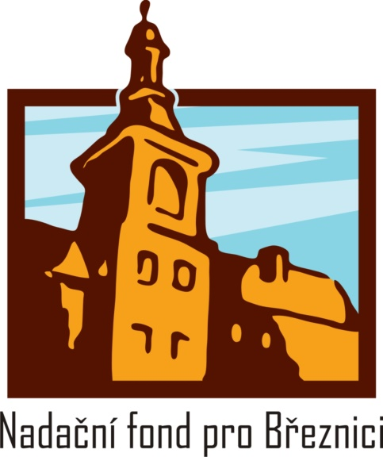
Žádost o nadační příspěvek

Příjmení, jméno, titul
Datum narození
Adresa trvalého bydliště
Kraj
Státní příslušnost
Telefon
E-mail
Doručovací adresa (pokud se liší od trvalého bydliště)
Bankovní spojení:
Číslo účtu:
Datum podání žádosti:

O žadateli :

Název projektu. Cíl projektu. Popis provedení záměru. Počet lidí, na které bude mít projekt dopad přímo a nepřímo.

Rozpočet :
Požadovaná částka příspěvku od Nadačního fondu :
Celková částka projektu:
Spolufinancování (od koho a kolik):
Spolufinancování (od koho a kolik):
Získáte během akce od veřejnosti příspěvek na dobročinnost, pokud ano, na co?:

Adresa doručení:
Vaši žádost zašlete pouze elektronicky na adresu info@nfpb.cz. Do předmětu uveďte „Žádost o dotační příspěvek“.

Informace považujeme za důvěrné. Přístup k nim budou mít pouze členové
správní rady NF pro Březnici.

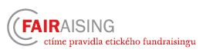
Bližší informace:
Miroslav Žák
Tel.: 602 830 186
info@nfpb.cz

